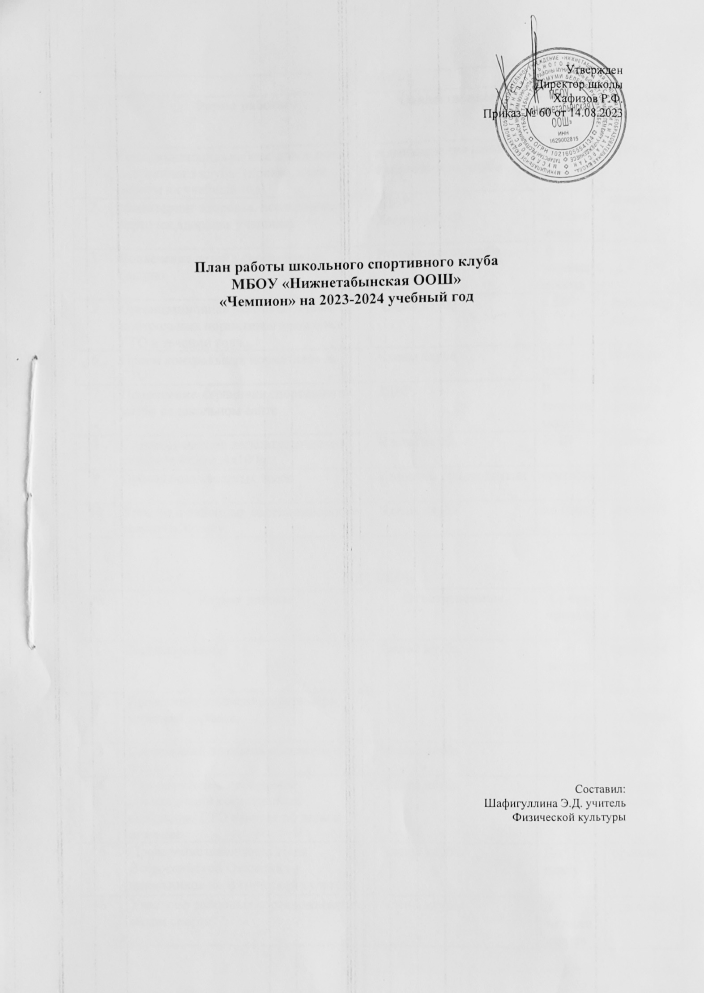
СЕНТЯБРЬ
№ | Форма работы | Ответственные | Сроки проведе ния | Докумен тация
1 | Организационная работа школьного спортивного клуба (приказ, план  работы на учебный год) | Адмиистрация школ Руководитель клуба | до 15.09 | приказ
2 | Мониторинг здоровья, исследование карточек здоровья учащихся. | ЗДВР  Хафизов Р. Ф. | В  течении месяца | монитори нг
3 | Вовлечение детей в спортивную секцию. | Руководитель клуба | В  течении месяца | -
5 | Организационная работа по приему  контрольных нормативов комплекса ГТО в течении года. | Члены клуба | с 5.09 | информир ование
6 | Прием контрольных нормативов по  ГТО | Члены клуба | По  плану | протокол
7 | Пополнение странички спортивного клуба на школьном сайте | ЗДВР | В  течении месяца | информир ование
8 | Соревнования по легкоатлетической  эстафете 4х50м.,4х100м. | Члены клуба | 19.09 | протокол
9 | Проведение классных часов | Классные руководители | сентябрь | -
10 | Участие в районных соревнованиях по  осеннему кроссу. | Члены клуба | по плану | протокол
ОКТЯБРЬ
№ | Форма работы | Ответственные | Сроки проведе ния | Докумен тация
1 | Заседание клуба | Члены клуба | В  течении месяца | протокол
2 | Проведение подвижных перемен и утренней зарядки. | Члены клуба | В  течении месяца | оздоровле ние
3 | Спортивный праздник «Баскетбол-  шоу!» | Члены клуба | 12.10 | приказ
4 | Организация и проведение соревнований посвященных  внедрению ГТО в школе по легкой атлетике. | Члены клуба | 2,3.10 | информир ование
5 | Проведение школьного этапа Всероссийской Олимпиады  школьников по физической культуре. | Члены клуба | По  плану | протокол
6 | Участие в районных соревнованиях по видам спорта | Члены клуба | В  течении месяца | протокол

НОЯБРЬ
№ | Форма работы |  | Ответственные | Сроки проведе ния | Докумен та  ция
1 | Проведения школьного этапа президентских состязаний и  президентских спортивных игр. |  | Администрация Члены клуба | По плану | протокол
2 | Проведение подвижных перемен и утренней зарядки. |  | Члены клуба | В  течении месяца | оздоровле ние
3 | Конкурс рисунков «ВФСК(ГТО) –  странички истории» |  | Члены клуба | 16-21.11 | Приказ по  итогам
4 | Принятие контрольных нормативов по  ГТО входящих в программу осенней сессии. |  | Члены клуба | По плану | протокол
5 | Веселые старты для 1-4 класс |  | Учитель физ-ры | 28.11 | приказ
6 | Участие в районных соревнованиях  по видам спорта. |  | Члены клуба | По  плану | приказ
ДЕКАБРЬ
№ |  | Форма работы | Ответственные | Сроки проведе ния | Докумен тация
1 |  | Проведение подвижных перемен и утренней зарядки. | Члены клуба | В  течении месяца | оздоровле ние
2 |  | Первенство школы по лыжным гонкам. | Члены клуба | По  плану | оздоровле  ние
3 |  | Соревнования по баскетболу (5-9  классы) | Члены клуба | 15.12 | приказ
4 |  | Папа, мама и я – спортивная семья! | Члены клуба | 10.12. | оздоровле  ние
5 |  | Участие в районных соревнованиях по  видам спорта | Члены клуба | По  плану | приказ
ЯНВАРЬ
№ |  | Форма работы | Ответственные | Сроки проведе  ния | Докумен тация
1 |  | Заседание Совета клуба | Члены клуба | В  течении месяца | протокол
2 |  | Проведение подвижных перемен и утренней зарядки. | Члены клуба | В  течении месяца | оздоровле ние
3 |  | Первенство школы по настольному  теннису. | Члены клуба | 20-31.01 | приказ
4 |  | Принятие контрольных нормативов по  ГТО входящих в программу зимней сессии. | Члены клуба | По  плану | оздоровле  ние.прика з

5 | Участие в районных соревнованиях по видам спорта | Учитель физкультуры Члены клуба | по плану | приказ
ФЕВРАЛЬ
№ | Форма работы | Ответственные | Сроки проведе ния | Докумен тация
1 | Проведение подвижных перемен и утренней зарядки. | Учителя физ-ры | В  течении месяца | оздоровле ние
2 | Организация спортивных мероприятий, посвященных Дню  защитника отечества. | Педагог ОБЖ Члены клуба | До 20.  02. | приказ
3 | Принятие контрольных нормативов по  ГТО входящих в программу зимней сессии. | Члены клуба | По  плану | приказ
4 | Соревнования по лыжным гонкам  «Лыжня России -2019» | Члены клуба | 20.02 | Приказ  соревнова ния
5 | Подготовка и проведение месячника военно- спортивной работы | Члены клуба учитель ОБЖ | В  течение месяца | Приказ, вручение  грамот
6 | Конкурс плакатов «Нам со спортом  всегда по пути!» 7-1 классы1 | Члены клуба | До 26.02 | приказ
7 | Участие в районных соревнованиях  по видам спорта | Члены клуба | По  плану | приказ
МАРТ
№ | Форма работы | Ответственные | Сроки проведе ния | Докумен тация
1 | Проведение подвижных перемен и утренней зарядки. | Учитель физич. культуры | В  течении месяца | оздоровле ние
2 | Веселые старты между учителями и  старшеклассниками. | Члены клуба | 5.03 | награжде  ние
3 | Веселые старты между командами филиалов (начальные классы) | Члены клуба ,  кл. руководители | 12.03 | награжде ние
4 | Шахматный турнир | Члены клуба | 16-23.03 | награжде  ние
5 | Участие в районных соревнованиях по  видам спорта | Члены клуба | По плану | Приказ
АПРЕЛЬ
№ | Форма работы | Ответственные | Сроки проведе ния | Докумен тация
1 | Проведение подвижных перемен и утренней зарядки. | Учитель физич. культуры | В  течении месяца | оздоровле ние

2 | День здоровья. «День ГТО» | Члены клуба | 6.04 | оздоровле ние
3 | Принятие контрольных нормативов по ГТО входящих в программу весенней  сессии. | Члены клуба | По  плану | протокол
4 | Конкурс плакатов «Я выбираю спорт как альтернативу пагубным  привычкам». | Члены клуба | В  течении месяца | оздоровле ние
5 | Конкурс кроссвордов и ребусов | Члены клуба | 19-23.04 | награжде  ние
6 | Участие в районных соревнованиях по  видам спорта | Совет клуба, | По  плану | приказ
МАЙ
№ | Форма работы | Ответственные | Сроки проведе ния | Докумен тация
1 | Проведение подвижных перемен и утренней зарядки. | Члены клуба | В  течении. месяца | оздоровле ние
2 | Принятие контрольных нормативов по ГТО входящих в программу весенней  сессии. | Члены клуба | По  плану | протокол
3 | Детский Сабан-туй | Члены клуба | 18.05 | оздоровле ние
4 | Награждение учеников, выполнивших нормы ГТО | Члены клуба администрация | 14.05 | Приказ  награжде ние
5 | Участие в районных соревнованиях по  видам спорта | Члены клуба | По  плану | Приказ

